בנק ישראל  דוברות והסברה כלכלית |  | ‏ירושלים, כ"ג בחשון התשע"ד  ‏‏27 באוקטובר 2013

הודעה לעיתונות:

התפתחות החוב במשק בחודשים אוגוסט-ספטמבר 2013
יתרת החוב של המגזר העסקי עלתה בחודש אוגוסט ב-0.6% לרמה של כ-786 מיליארדי ש"ח. יתרת החוב של משקי בית לדיור עלתה בכ-2.5 מיליארדי ש"ח (0.9%) ועמדה בסוף החודש על כ-284 מיליארדים.

- החוב של המגזר העסקי
- מהחטיבה למידע ולסטטיסטיקה נמסר, כי בחודש אוגוסט עלתה יתרת החוב של המגזר העסקי בכ-4.8 מיליארדי ש"ח לרמה של כ-786 מיליארדים (0.6%). העלייה נבעה ברובה מפיחות השקל מול הדולר שהגדיל את השווי השקלי של החוב במט"ח וכן מעליית המדד שהגדילה את שווי החוב הצמוד. גיוס החוב נטו הסתכם בכ-0.5 מיליארדי ₪ בלבד: גיוס באמצעות אג"ח סחיר של כ-1.9 מיליארדי ש"ח קוזז בחלקו ע"י פירעון של הלוואות בנקאיות בסכום של כ-1.5 מיליארדים.
- בחודש ספטמבר הנפיק המגזר העסקי (ללא בנקים וביטוח) אג"ח בשווי של כמיליארד ש"ח, כולן באמצעות אג"ח סחיר; נמוך משמעותית מממוצע ההנפקות החודשי מתחילת השנה שעומד על כ-2.3 מיליארדי ש"ח. זהו החודש החמישי ברציפות בו לא נרשמות הנפקות של אג"ח לא סחיר.

לוח 1: התפלגות החוב של המגזר העסקי
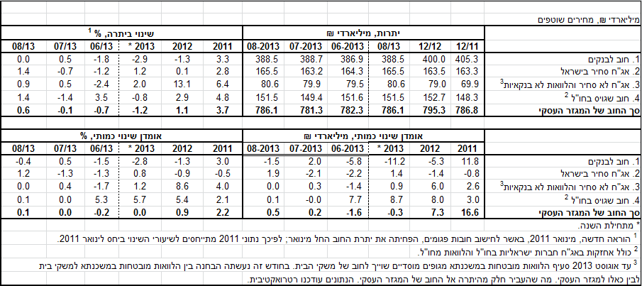

לוח 2: התפלגות החוב לפי בסיסי הצמדה
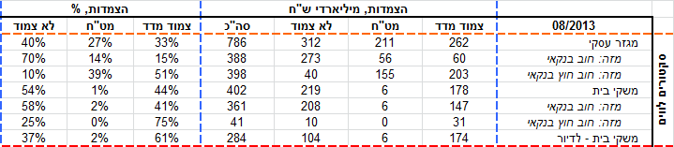
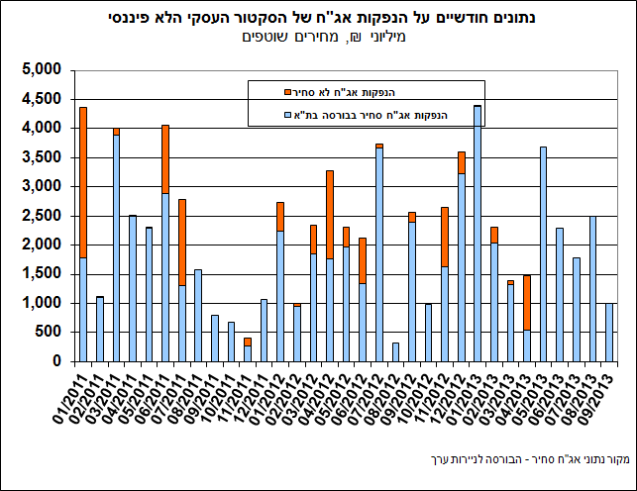

- החוב של משקי הבית
- יתרת החוב של משקי הבית עמדה בחודש אוגוסט על כ-402 מיליארדי ש"ח. יתרת החוב לדיור מסך החוב של משקי הבית גדלה בכ-2.5 מיליארדי ש"ח (0.9%) ועמדה בסוף אוגוסט על כ-283.5 מיליארדי ש"ח.
- בחודש ספטמבר נרשמה ירידה עונתית בהיקף נטילת משכנתאות חדשות, על רקע חגי תשרי - ביצועי המשכנתאות (נטילות של משכנתאות) הסתכמו בכ-3.5 מיליארדי ש"ח, ממוצע הביצועים החודשי מתחילת השנה עומד על כ-4.3 מיליארדים.

לוח 3: יתרות החוב של משקי הבית

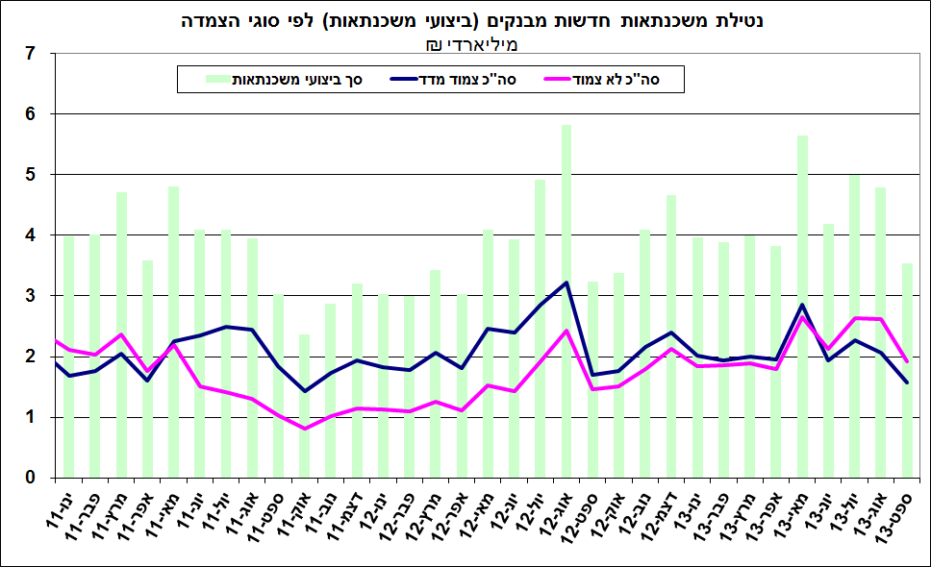

- עלויות החוב במשק
- בחודש אוגוסט פער הריביות במגזר הלא צמוד ירד ב-0.08 נק' אחוז, כתוצאה מירידה בריבית הממוצעת על יתרת האשראי.
- בחודש אוגוסט חלה עליה של כ-0.12 נק' אחוז בפער בין הריבית על האשראי הבנקאי החדש שניתן והריבית על הפיקדונות במגזר הצמוד למדד, עקב עליה בריבית על האשראי.
- בחודש אוגוסט עמד המרווח בין תשואת מדד האג"ח הקונצרני הצמוד, תל בונד 60, לבין ממוצע תשואות האג"ח הממשלתיות הצמודות – על רמה של 1.44 נק', גבוה מהמרווח בחודש יולי שעמד על 1.28 נק' אחוז. מאז חודש ספטמבר 2012 הצטמצם מרווח זה בכ-1.6 נק' אחוז.
- בחודש ספטמבר הריבית הממוצעת על משכנתאות חדשות לא צמודות נותרה כמעט ללא שינוי לעומת החודש הקודם. הריבית על משכנתאות חדשות צמודות למדד עלתה בכ-0.11 נק' אחוז.

לוח 4: עלויות החוב והמרווחים
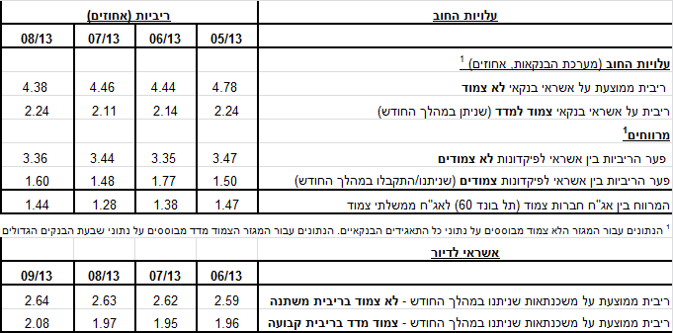

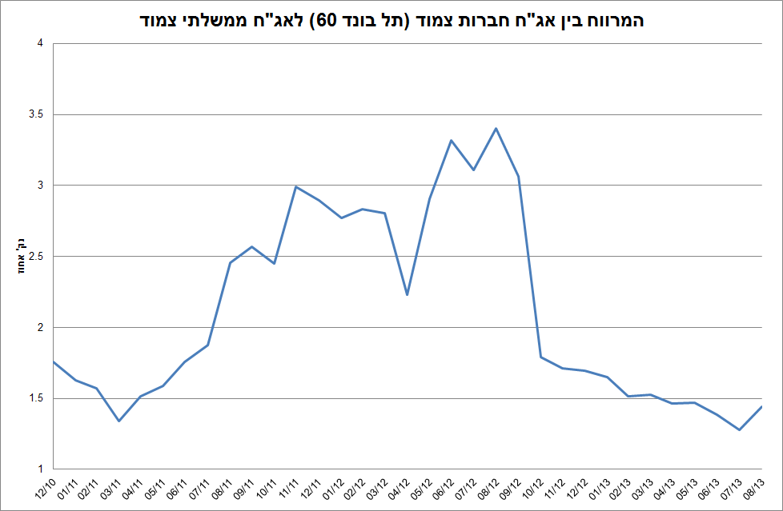

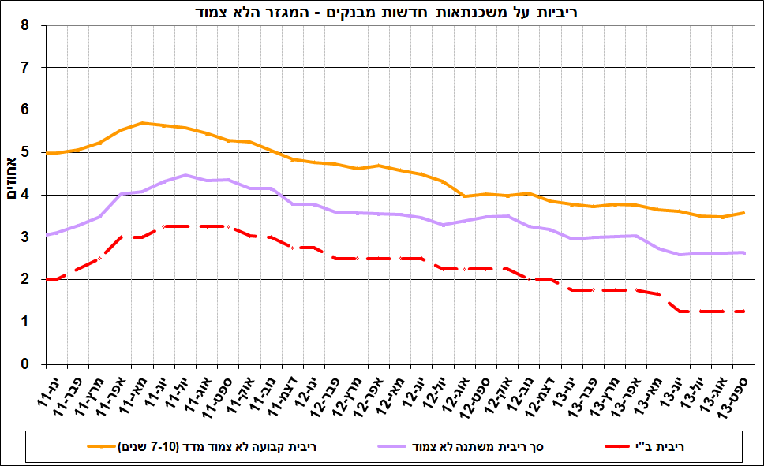

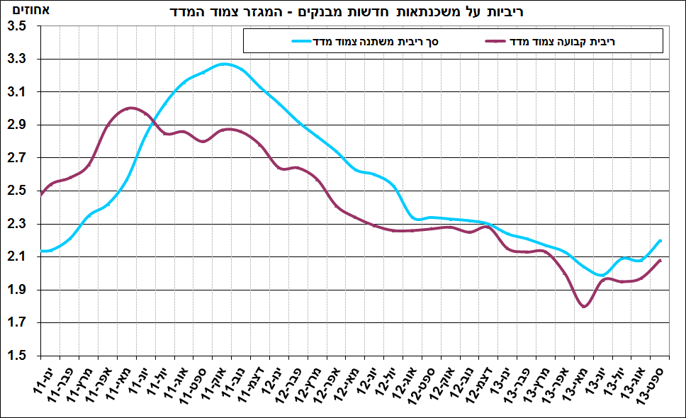

ראו קישור למידע נוסף בנושא המופיע באתר הבנק בדף יתרות האשראי במשק
קישור לנתוני המשכנתאות

